Клас String Builder – преговор с допълнение

SoftUni – Judge – Безплатен по книгата https://judge.softuni.org/Contests/Practice/Index/320#0

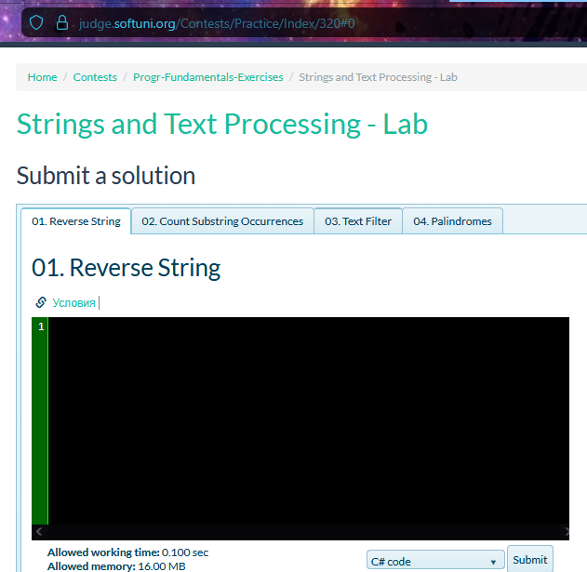

Най-често сме сравнявали два низа чрез == или !=

.Compare() – сравнява 2 низа лексикографски (по азбучен ред), като резултатът е int:
0 – двата са с равна дължина
> 0 – вторият е по-дълъг
< 0 – вторият е по-къс

.Compare() + bool ignoreCase – за case sensitive – дали да игнорира/различава главни от малки букви

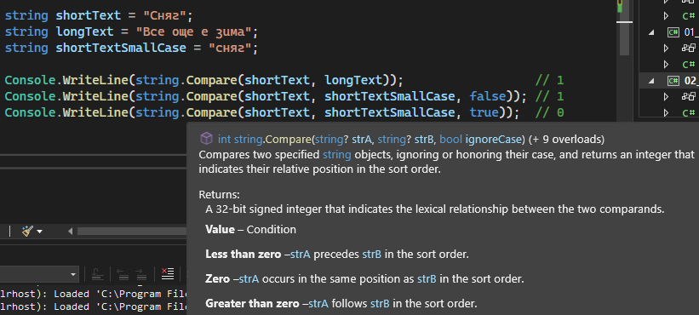

Разгледахме съединяване на низове чрез +, но може да се използва и += .
Знакът + е бавен.

.Concat() – значително по-бърз

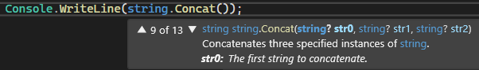

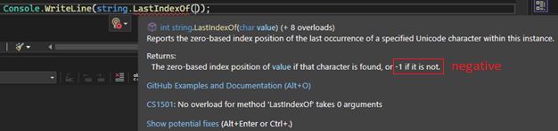

Прозорецът с подробното описание се отваря вдясно:
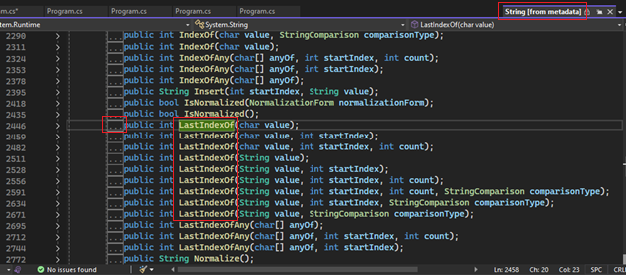

Можем да разлистим и прочетем подробно summary над метода. Познато? /// XML над class – персонални подсказки

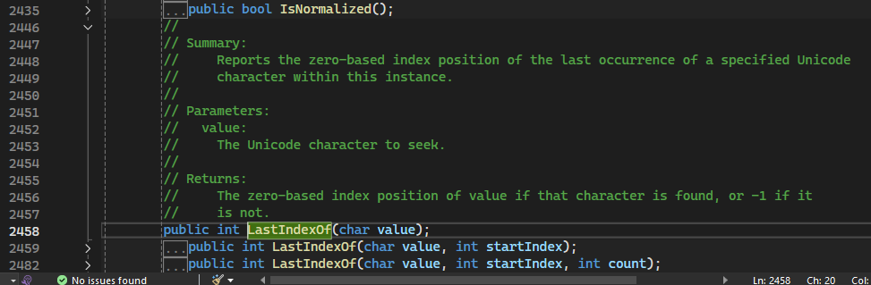

.Reverse() – обръщане на текст .ToCharArray() – добавяне на символи в масив

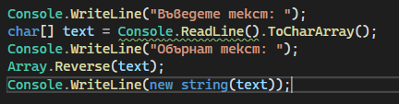

Console.WriteLine("Въведете текст: ");
char[] text = Console.ReadLine().ToCharArray();
Console.WriteLine("Обърнат текст: ");
Array.Reverse(text);
Console.WriteLine(new string(text));

Последно за string – да припомним как сме обединявали функционалности, например за автоматично подчертаване на заглавие:

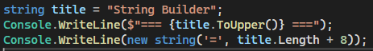

По-точно обяснено, клас String предоставя вградени функционалности – той е библиотека, а string е псевдоним (alias).
String се състои от по-прост тип данни char и затова може да създава нови обекти чрез new.

string title = "String Builder";
Console.WriteLine($"=== {title.ToUpper()} ===");
Console.WriteLine(new string('-', title.Length + 8));

StringBuilder

Урок от SoftUni: https://introprogramming.info/intro-csharp-book/read-online/glava13-simvolni-nizove/

Понеже string е { get; } – read-only и не може да бъде презаписван, всеки път, когато „променим“ низ, всъщност се създава НОВ низ в паметта. Старият низ остава в паметта, докато Garbage Collector го почисти. Това е много бавно при големи обеми от данни.

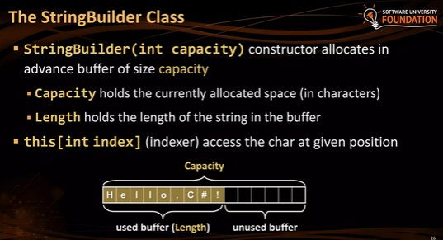

Класове:
String - използва се за фиксирани текстове или малки промени
StringBuilder - използва се за динамично конструиране на големи текстове. Той пази символите в масив, който може да расте динамично (т.к. има буфер от допълнителна свободна памет като резерв. Позволява директни промени без да създава нови обекти и е много по-бърз при множество операции.

Като асоциации за гъвкавост, String е подобен на масив[] – с ограничения, докато StringBuilder наподобява повече списък<> - с повече вградени възможности.

Ако имате повече от 3 конкатенации в цикъл, използвайте StringBuilder!

Създаване на нов обект от КЛАС StringBuilder чрез new:

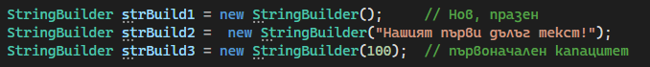

StringBuilder strBuild1 = new StringBuilder(); // Нов, празен
StringBuilder strBuild2 = new StringBuilder("Нашият първи дълъг текст!");
StringBuilder strBuild3 = new StringBuilder(100); // първоначален капацитет

Добавяне на текст чрез .Append() - // Апендикс = апандисит = придатък
Има разновидност .AppendLine() , която добавя празен ред в края, подобно на CW
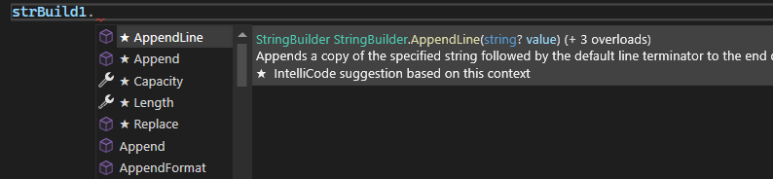

Пример за замяна, свързване, верижно подреждане едно под друго за по-добра четимост (chaining), отпечатване:

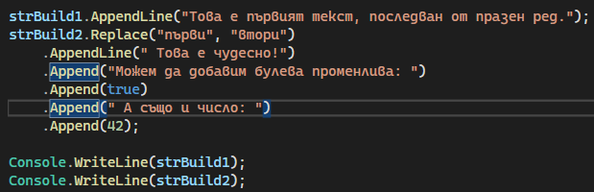

strBuild1.AppendLine("Това е първият текст, последван от празен ред.");
strBuild2.Replace("първи", "втори")
.AppendLine(" Това е чудесно!")
.Append("Можем да добавим булева променлива: ")
.Append(true)
.Append(" А също и число: ")
.Append(42);

Console.WriteLine(strBuild1);
Console.WriteLine(strBuild2);

Не се хвърля грешка при отпечатване на тип StringBuilder директно с CW, но това не е добра практика! Желателно е да използваме .ToString на последен етап, непосредствено преди отпечатването!

Резултат

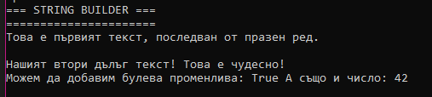

.Insert()
.Remove()
.Clear()

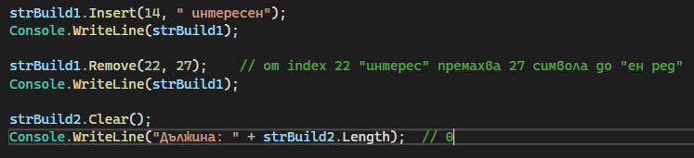

strBuild1.Insert(14, " интересен");
Console.WriteLine(strBuild1);

strBuild1.Remove(22, 27); // от index 22 "интерес" премахва 27 символа до "ен ред"
Console.WriteLine(strBuild1);

strBuild2.Clear();
Console.WriteLine("Дължина: " + strBuild2.Length); // 0

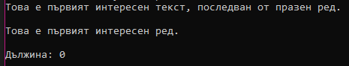

При StringBuilder може да достъпваме и променяме елемент директно по index[] – а при string НЕ!

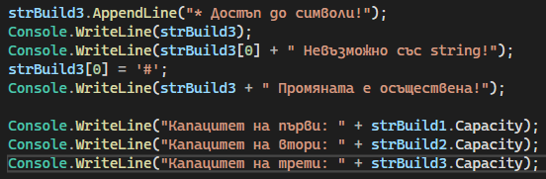

strBuild3.AppendLine("* Достъп до символи!");
Console.WriteLine(strBuild3);
Console.WriteLine(strBuild3[0] + " Невъзможно със string!");
strBuild3[0] = '#';
Console.WriteLine(strBuild3 + " Промяната е осъществена!");

Console.WriteLine("Капацитет на първи: " + strBuild1.Capacity);
Console.WriteLine("Капацитет на втори: " + strBuild2.Capacity);
Console.WriteLine("Капацитет на трети: " + strBuild3.Capacity);

.AppendFormat() – за форматиране на сложни низове
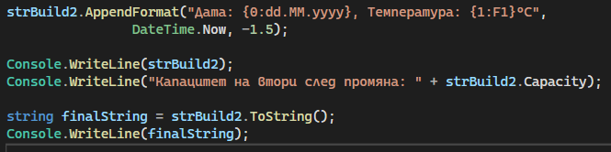

.ToString() – допустимо е конвертиране в обикновен низ чак на финала, преди отпечатване. След него се губят много от вградените възможности на StringBuilder, които липсват в обикновения string като .Capacity.

Сравнение между String и StringBuilder

Задача за таймер, включвайки клас StopWatch от System.Diagnostics:

namespace _02_timer
{
using System;
using System.Text;
using System.Diagnostics;

internal class Program
{
static void Main()
{
int count = 50000;

// МЕТОД 1: Със string (бавно)
Stopwatch timer = Stopwatch.StartNew();
string result1 = "";
for (int i = 0; i < count; i++)
{
result1 += i.ToString() + " ";
}
timer.Stop();
Console.WriteLine($"String време: {timer.ElapsedMilliseconds} мс");

// МЕТОД 2: Със StringBuilder (бързо)
timer.Restart();
StringBuilder sb = new StringBuilder();
for (int i = 0; i < count; i++)
{
sb.Append(i).Append(" ");
}
string result2 = sb.ToString();
timer.Stop();
Console.WriteLine($"StringBuilder време: {timer.ElapsedMilliseconds} мс");

// Разликата може да е ДЕСЕТКИ пъти!
}
}
}

Изход:

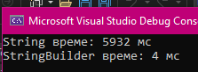

Извод: Използваме StringBuilder когато:
- имаме много конкатенации в цикъл (над 10-20)
- Конструираме дълги текстове (HTML, SQL заявки, XML, JSON)
- Правим чести модификации на текста (вмъкване, замяна, премахване)
- Работим с текстове с неизвестна дължина

Цялият код:

using System.Text;

string shortText = "Сняг";
string longText = "Все още е зима";
string shortTextSmallCase = "сняг";

Console.WriteLine(string.Compare(shortText, longText)); // 1
Console.WriteLine(string.Compare(shortText, shortTextSmallCase, false)); // 1
Console.WriteLine(string.Compare(shortText, shortTextSmallCase, true)); // 0

Console.WriteLine(string.Concat(longText, " и вали ", shortText.ToLower()));

Console.WriteLine(longText.LastIndexOf('е')); // индекс на последно срещане 8

Console.WriteLine("Въведете текст: ");
char[] text = Console.ReadLine().ToCharArray();
Console.WriteLine("Обърнат текст: ");
Array.Reverse(text);
Console.WriteLine(new string(text));
Console.WriteLine();

string title = "String Builder";
Console.WriteLine($"=== {title.ToUpper()} ===");
Console.WriteLine(new string('=', title.Length + 8));

StringBuilder strBuild1 = new StringBuilder(); // Нов, празен
StringBuilder strBuild2 = new StringBuilder("Нашият първи дълъг текст!");
StringBuilder strBuild3 = new StringBuilder(100); // първоначален капацитет

strBuild1.AppendLine("Това е първият текст, последван от празен ред.");
strBuild2.Replace("първи", "втори")
.AppendLine(" Това е чудесно!")
.Append("Можем да добавим булева променлива: ")
.Append(true)
.Append(" А също и число: ")
.Append(42);

Console.WriteLine(strBuild1);
Console.WriteLine(strBuild2);

strBuild1.Insert(14, " интересен");
Console.WriteLine(strBuild1);

strBuild1.Remove(22, 27); // от index 22 "интерес" премахва 27 символа до "ен ред"
Console.WriteLine(strBuild1);

strBuild2.Clear();
Console.WriteLine("Дължина: " + strBuild2.Length); // 0

strBuild3.AppendLine("* Достъп до символи!");
Console.WriteLine(strBuild3);
Console.WriteLine(strBuild3[0] + " Невъзможно със string!");
strBuild3[0] = '#';
Console.WriteLine(strBuild3 + " Промяната е осъществена!");

Console.WriteLine("Капацитет на първи: " + strBuild1.Capacity);
Console.WriteLine("Капацитет на втори: " + strBuild2.Capacity);
Console.WriteLine("Капацитет на трети: " + strBuild3.Capacity);

strBuild2.AppendFormat("Дата: {0:dd.MM.yyyy}, Температура: {1:F1}°C",
DateTime.Now, -1.5);

Console.WriteLine(strBuild2);
Console.WriteLine("Капацитет на втори след промяна: " + strBuild2.Capacity);

string finalString = strBuild2.ToString();
Console.WriteLine(finalString);

